Темы творческих заданий
для 3-й олимпиады «Наноэлектроника» в НИЯУ МИФИ в 2011 г.

1. Предел Бреммерманна и наноэлектроника: кто кого?
Автор: доцент НИЯУ МИФИ В.А. Лапшинский
Комментарий к теме
«Не существует системы обработки данных, искусственной или естественной, которая могла бы обрабатывать более, чем 2х10⁴⁷ бит в секунду на грамм своей массы».
Ханc Бреммерманн, 1962 г.
Как вы думаете, это утверждение справедливо? На чем оно основано? Будет ли это утверждение века транзисторов и интегральных микросхем справедливо в эпоху наноэлектроники?

2. Наноэлектроника и прогнозы в области искусственного интеллекта

Автор: доцент НИЯУ МИФИ В.А. Лапшинский
Комментарий к теме
В известной книге «Реальность и прогнозы искусственного интеллекта» (М.: МИР, 1987 г.) было написано: «Вообразите, что однажды утром вы просыпаетесь с ощущением, будто ваш мозг пополнился еще одной долей. Эта незримая дополнительная доля головного мозга отвечает на ваши вопросы, сообщая информацию, с которой не под силу справится вашей собственной памяти, предлагает варианты разумного образа действий, а порой задает вопросы, пытаясь уяснить какие-то важные для дела факты. Вскоре вы настолько привыкаете к существованию новой части мозга, что перестаете задумываться на тем, как она работает. Все это мечта тех, кто занимается искусственным интеллектом (ИИ)…»
Насколько мечта приблизилась? Какие возможности для ее реализации предоставит новейшая и будущая наноэлектроника? Каким будет «наноэлектронный мозг»? Смогут ли одновременно существовать и «ладить» между собой естественный и искусственный интеллект?
Как вы думаете?
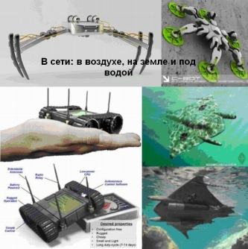
3. Нанотехнологии и наноэлектроника для компьютерных сетей
Автор: доцент НИЯУ МИФИ В.А. Лапшинский
Комментарий к теме
Нанотехнологии и наноэлектроника оказывают и будут оказывать очень сильное влияние на развитие «компьютерных сетей». Почему слова «компьютерные сети» взяты в кавычки? В будущем будет, очевидно, довольно сложно назвать сети действительно компьютерными. Посудите сами. Недалек тот день, когда будет осуществлен вывод и декодирование информации непосредственно из мозга человека. А далее информация будет поступать во Всемирную сеть… Либо мозг сможет напрямую получать информацию из Всемирной паутины.
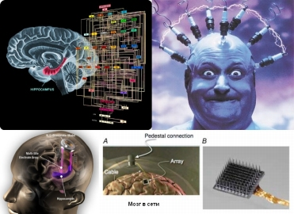
В задании автору можно рассмотреть следующие вопросы:
- загрузка и съем информации из мозга человека и ее передача во Всемирную паутину;
- создание сетевых кабелей из «умных» материалов для съема информации из мозга и беспроводные сетевые варианты «загрузки» мозга;
- искусственные импланты в мозг или, например, в сетчатку глаза;
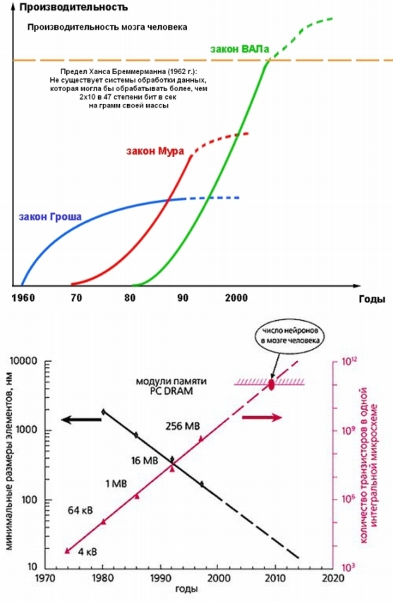
- микро- и наноэлектронная начинка «умных роботов» на земле в воздухе и под водой. Причем, соединенных в беспроводную сеть и т.д.
Кстати, уже проведены успешные эксперименты, когда обезьяна смогла через мозговые импланты управлять механическим манипулятором за тысячу километров от места своего нахождения (используя сеть)… А «умные» медузы, пчелы, тараканы… уже существуют в реальности!

4. Память важнее логики! Наноэлектроника и революционные технологии памяти
Автор: доцент НИЯУ МИФИ В.А. Лапшинский
Комментарий к теме
Многие специалисты согласны тем, что мозг человека вряд ли был бы наделен сознанием и интеллектом, если бы не огромные объемы информации, которые он способен хранить и обрабатывать в памяти.
В книге «Об интеллекте» (М.: ООО «И.Д. Вильямс», 2007 г.) Джефф Хокинс пишет, что «площадь коры головного мозга примерно составляет около 2200 см² , что вдвое превышает площадь поверхности стандартной клавиатуры человека или соответствует размеру большой салфетки… На площади, равной крошечному квадрату со стороной один миллиметр (вдвое меньше, чем буква о в этом тексте), содержится примерно сто тысяч нейронов. Подсчитать точное количество нервных клеток в коре головного мозга практически невозможно, тем не менее некоторые анатомы утверждают, что их число составляет порядка 30 млрд… Стало быть, в нашей голове живут 30 млрд. нейронов, хранящих ваши знания, навыки, накопленный жизненный опыт…»
В современной наноэлектронике уже существует несколько революционных технологий, которые обещают приблизить объем (и даже превзойти его!) искусственной памяти к объему памяти мозга человека. Это технологии памяти типа: MRAM, FeRAM, PCRAM, RRAM…
В реферате предлагается написать о памяти искусственной наноэлектронной и естественной человеческой. Сравнить их между собой. И сделать собственный прогноз развития одной из самых интересных областей наноэлектроники – памяти.

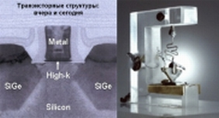
5. Транзисторные структуры углеродной наноэлектроники
Автор: доцент НИЯУ МИФИ В.А. Лапшинский
Комментарий к теме

Рис.1 Транзисторная структура вчера и сегодня

Известно, что транзисторные структуры являются основой кремниевой наноэлектроники, рис.1. Однако специалисты считают, что в будущем будут использованы также и транзисторные структуры углеродной наноэлектроники. Такие структуры сегодня уже разрабатываются и исследуются учеными многих стран: графеновые транзисторы (рис.2), транзисторы из углеродных нанотрубок и фуллеренов.
Предполагается, что автор задания сделает обзор современных достижений в этой области и сравнит кремниевые и углеродные транзисторные структуры по характеристикам, технологичности при создании интегральных наноэлектронных схем и перспективам совершенствования.

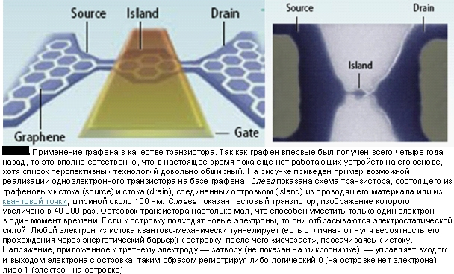
Рис.2. Графеновый транзистор [2]

Перед началом подготовки творческого задания полезно почитать:
- http://www.3dnews.ru/editorial/it_beyond_si – IT-Байки: Электроника-2020 – жизнь после смерти кремния
- http://elementy.ru/news/430857 – Графен: новые методы получения и последние достижения

